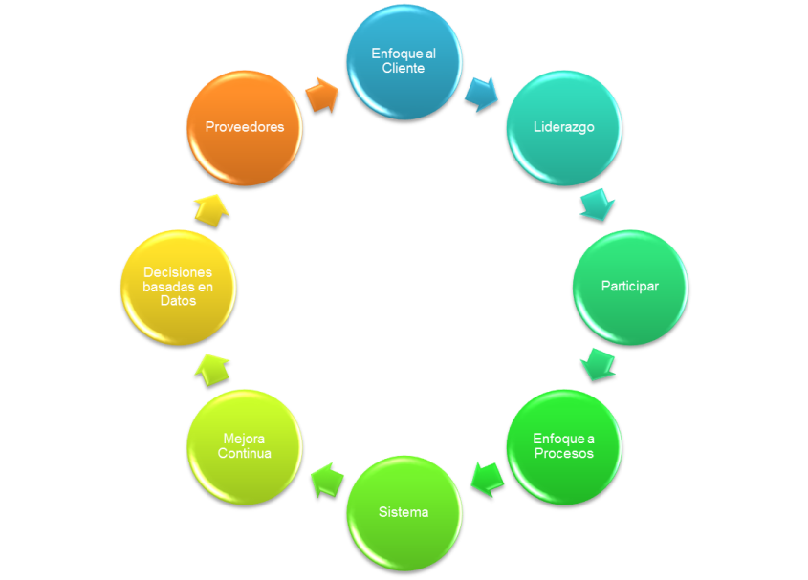

Auditoría de Procesos

Realizar auditoría a un procesos redunda en:
Identificar oportunidades de mejora
Mejorar las practicas operacionales
Disminuir el costo de producción
